Dar de alta usuarios LDAP en el dominio desde el cliente
Para ello deberemos instalar LDAP en el cliente:
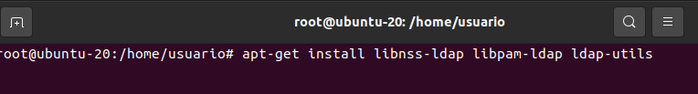
En el primer apartado borramos la i de “ldapi” y ponemos la ip del servidor después de la segunda barra
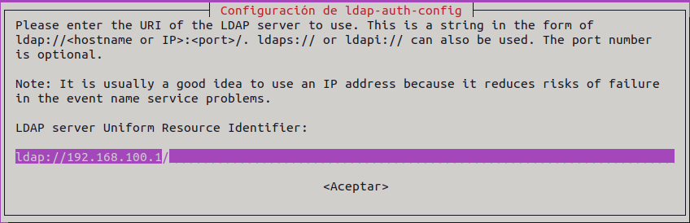
Ponemos los componentes de dominio que componen nuestro DN
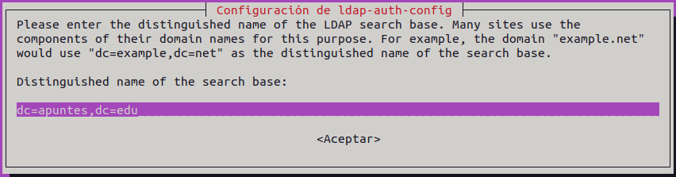
Marcamos 3
En esta opción marcamos que si
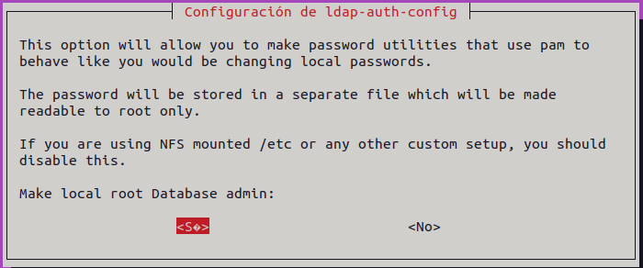

En esta opción marcamos que no
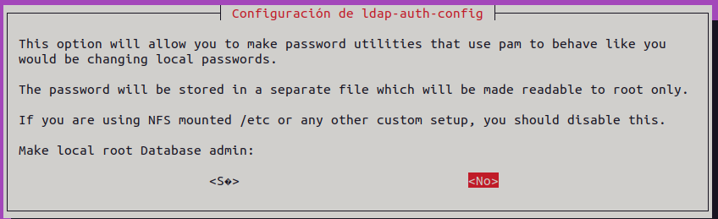
En esta opción cambiamos manager por admin y nuestros componentes de dominio
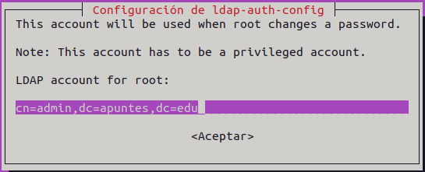
Asignamos una contraseña al usuario root de ldap
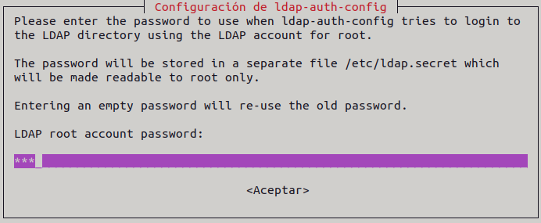
En caso de equivocarnos en algún campo, podemos modificarlo con el comando
- dpkg-reconfigure ldap-auth-config

Ahora debemos configurar la validación de usuarios, para ello vamos a la ruta /etc y modificamos el archivo nsswitch.conf
En este archivo modificamos las siguientes líneas intercambiando systemd por ldap


Comprobamos que funciona bien con el comando:
- getent passwd
Aquí podemos ver en el primer campo, en el aparecen los usuarios locales y del ldap
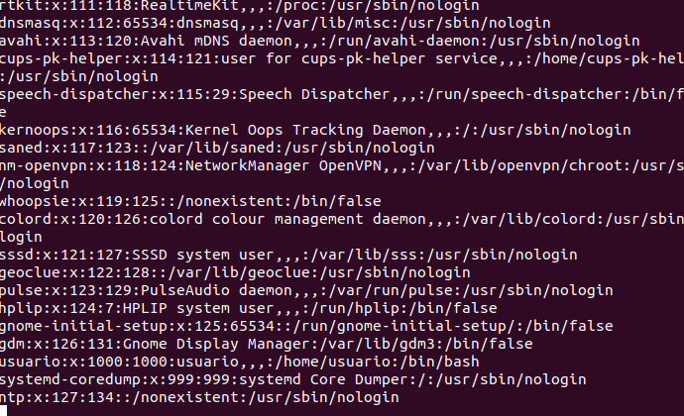

Ahora vamos a configurar el directorio de los usuarios ldap, para ellos vamos a la ruta /etc/pam.d y modificamos el archivo common-session e introducimos la siguiente línea
Eliminamos este campo del archivo common-passwd, habilitando + métodos en caso de error
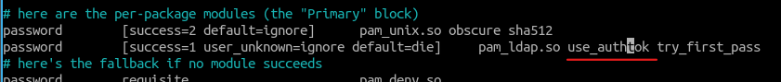
Ahora podemos comprobar que funciona haciendo una consulta al servicio ldap con el comando:
ldapsearch -x -H ldap://192.168.100.1 -b “dc=apuntes,dc=edu”
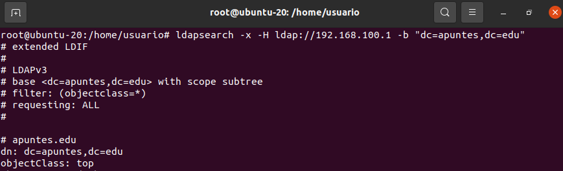
Puedo probar a iniciar sesión via comandos con un usuario ldap previamente creado con el comando
- su – “nombre de usuario”
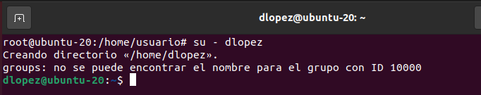

Para poder conectarnos de forma gráfica necesitamos instalar el servicio nslcd (tarda mucho!)
- apt-get install nslcd
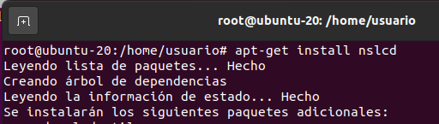

Revisamos que la configuración es correcta y continuamos en todos los apartados
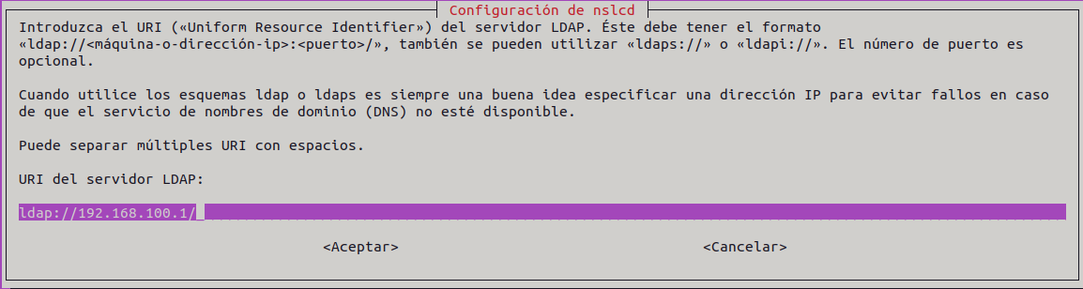
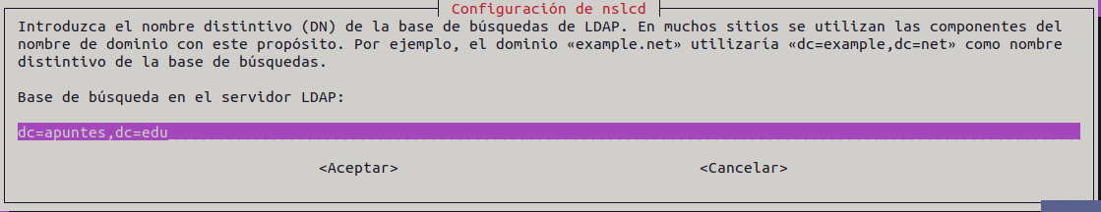

Ahora podríamos iniciar en el cliente cerrando la sesión del usuario actual e iniciando sesión con uno de los usuarios que creamos en el panel ldap
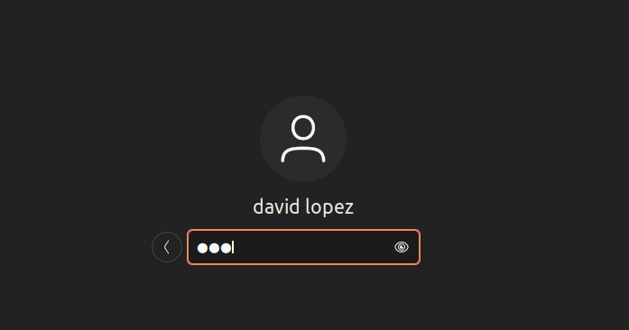
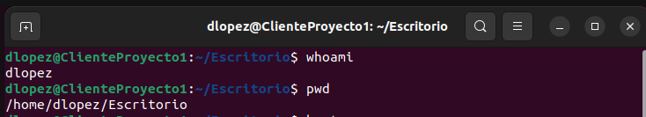cd

